注意：请您在此模板中粘贴源代码，粘贴时选择“仅保留文字”套用模板正确格式，并删除模板中所有文字！

- 源代码格式要求：
1.页眉处标明的示例“智慧型一体化、污水处理系统云服务平台V1.0”，请修改成与阿里云系统所填写信息完全一致的软件名称和版本号。
2.本模板自动生成右上角页码，请不要手动删除。
3.如果代码总量大于3000行：只需提供60页代码，每页50行，需包含软件的开头和结尾部分代码，同时代码需要体现说明文档主要功能部分，最后一页必须为完整模块结尾。
4.如果代码总量小于3000行：需提供全部代码，每页50行，并核对信息填写时的源程序量是否与实际代码量一致。
5.如源代码中有权属声明，需要与著作权人保持一致。

- 每页50行的文档调整方法（本文档模板已自动生成格式）：
1.页边距调整为上2厘米，下1厘米，左2厘米，右2厘米。
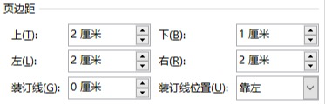

2.段落行距调整为固定值15磅。

3.字体大小调整为宋体10号。

- 此文档需另存为PDF格式后再上传到阿里云系统，避免排版错乱。

